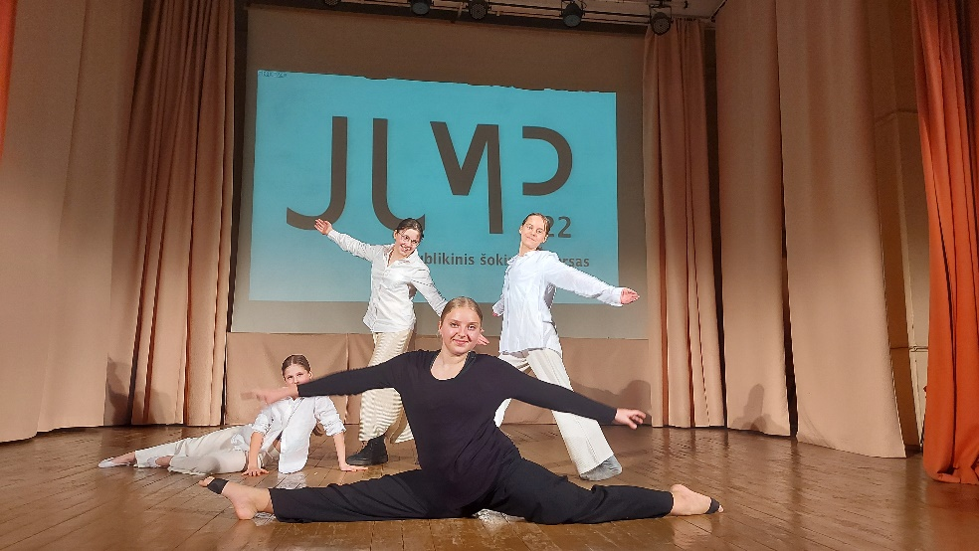
GIMNASTIKA IR ŠIUOLAIKINIS ŠOKIS

Šiuolaikinio šokio būrelyje mokiniai susipažins su gatvės, baleto, džiazinio ir kitų šokių pagrindais. Lavins kūną, mokysis jogos ir Pilateso mankštos. Taip pat kurs ir improvizuos. Dalyvaus pasirodymuose ir konkursuose. Kviečiami 5-8 klasių mokiniai.

